وزارة التعليم العالي والبحث العلمي
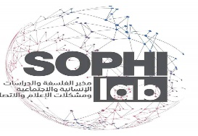
جامعة 8 ماي 1945 قالمة
كلية العلوم الإنسانية والاجتماعية
قســــــــم الفلسفـــــــــــة

وبمساهمـــــــــــــــــــــــــــــــة كـــــــــــــــــــل مـــــن:
مخبر الفلسفة والدراسات الإنسانية والاجتماعية ومشكلات الإعلام والاتصال
الجمعية الجزائرية للدراسات الفلسفية

ينظم الملتقى الوطني الموسوم بــــــــ:
البيوطيقا: حوار جديد بين العلم والفلسفة

الرئيس الشرفي للملتقى: الأستاذ الدكتور: صالح العقون
المنسق العام لملتقى: الأستاذ الدكتور: معلم محمد فوزي
رئيس الملتقى: الدكتور: كحول سعودي
تاريخ ومكان تنظيم الملتقى: 02 ماي 2023-قاعة المحاضرات: المرحوم (عبداوي محمد)

